**Judul Penelitian/Pengabdian**

*Oleh: Ketua, anggota1, anggota2, anggota3,anggota4*

*Identitas Group:*

*Fakultas, Universitas Lampung*

*Skema:*

*Diseminasi hasil riset pengabdian kepada masyarakat*

**Deskripsi**

Pada Sub ini menjelaskan tentang deskripsi dari penelitian/pengabdian yang dilakukan yang mengandung isi dari masalah dan tujuan yang akan dicapai melalui kegiatan yang dilakukan.

**Keunggulan Pengabdian/Penelitian**

Pada sub ini menjelaskan tentang keunggulan dari metode atau cara atau produk dari penelitian/pengabdian yang dilakukan.

**Manfaat**

Pada sub bab ini menjelaskan tentang manfaat dari dilakukannya kegiatan penelitian/pengabdian untuk masyarakat umum maupun subjek tertentu

**Prospek Kegiatan**

Pada sub bab ini menjelaskan tentang prospek kegiatan penelitian/pengabdian yang dilakukan untuk melihat keberlanjutan dalam bidang yang ditelitinya.

**Komersialisasi**

Pada Sub bab ini menjelaskan tentang luaran yang telah dicapai oleh peneliti/pengabdi melalui forum ilmiah, dalam bentuk jurnal atau paten atau HAKI atau yang bersifat terapan dalam masyarakat.

\**Dalam setiap sub lebih direkomendasikan untuk diberikan bukti foto kegiatan maupun produk hasil penelitian/pengabdian yang dapat mengilustrasikan secara visual dari setiap penjabaran sub.*

Jumlah halaman: 4 dan atau 6 hal.

**Implementasi Teknologi Polikultur**

**Ikan Kakap Putih Dan Kerang Hijau Bagi Masyarakat**

**Nelayan Di Perairan Pulau Pasaran**

*Oleh: Deny Sapto Chondro Utomo, S.Pi., M.Si., Mahrus Ali, S. Pi., M.P.,   
& Dr. Nuning Mahmudah Noor, S.Pi., M.P.*

*Identitas Group*

*Budidaya Perairan, Fakultas Pertanian,*

*Universitas Lampung*

*Skema:*

*Diseminasi hasil riset pengabdian kepada masyarakat*

**Deskripsi**

Kota Bandar Lampung merupakan kota yang sebagian besar wilayahnya berbatasan dengan laut. Salah satu pulau yang dimiliki adalah Pulau Pasaran yang telah lama dikenal sebagai sentra penghasil ikan teri Lampung. Potensi Pulau Pasaran sangat beragam dan tidak terbatas pada teri, salah satunya adalah budidaya kerang hijau dan ikan. Beberapa ikan yang telah berhasil dibudidayakan sesuai dengan binaan kami sebelumnya diantaranya: ikan kerapu, ikan kakap dan ikan bawal. Beberapa program yang telah dilaksanakan berhasil menjadikan Pulau Pasaran semakin popular dikalangan masyarakat khususnya wisatawan ataupun *beckpacker*. Pembangunan minawisata di Pulau Pasaran sangat bergantung pada kesamaan presepsi dan kesatuan aksi antara masyarakat, pemerintah dan pihak swasta dalam mendukung terealisasinya wisata bahari di Pulau Pasaran, sehingga Pulau Pasaran menjadi icon baru dan komuditas yang dapat menguntungkan bagi Kota Bandar Lampung (PAD) dan meningkatkan kesejahteraan masyarakat secara langsung.

**Keunggulan Pengabdian**

Meningkatkan produksi kerang hijau dengan teroptimalisasinya lahan/ lingkungan perairan sekitar Pulau Pasaran serta penanganan pasca panen kerang

**Manfaat**

Terciptanya *icon* baru Pulau Pasaran disamping produk teri nasi yang dapat mendukung program minapolitan dan minawisata Pulau Pasaran.

**Prospek Kegiatan**

Meningkatkan pengetahuan masyarakat Pulau Pasaran mengenai teknik polikultur budidaya kerang hijau yang baik (*good aquaculture practices*) dan benar (memperhatikan aspek kesinambungan) *aquaculture practices*) dan benar (memperhatikan aspek kesinambungan)

**Komersialisasi**

Penelitian ini telah menghasilkan luaran berupa Webinar Internatonal Conference on Agriculture and Applied Science (ICoASS)

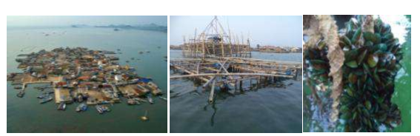

Gambar 1. Pulau Pasaran dan Potensi Usaha Kerang Hijau

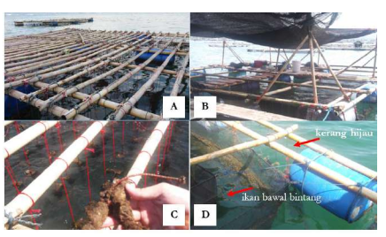

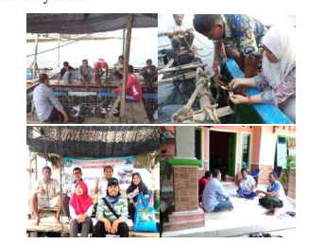 Gambar 2. Proses Penelitian Polikultur di Pulau Pasaran

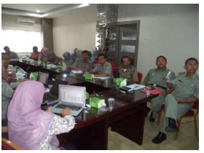

Gambar 4. Koordinasi dengan Dinas Perikanan

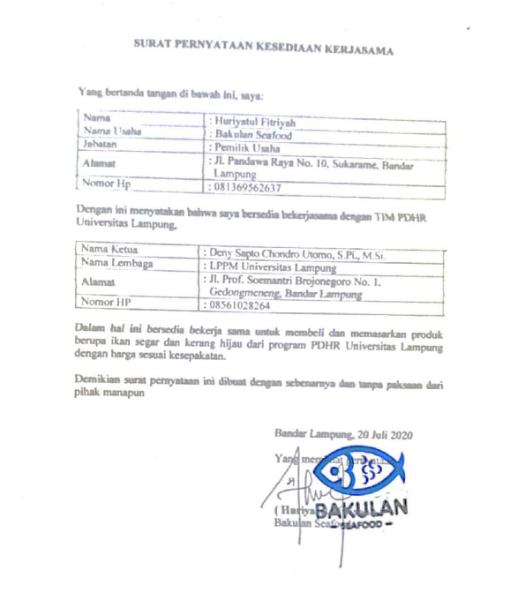

Gambar 5. Surat Pernyataan Kesedian Kerjasama

Gambar 3. Proses pembinaan polikultural

kerang hijau dan ikan kakap putih